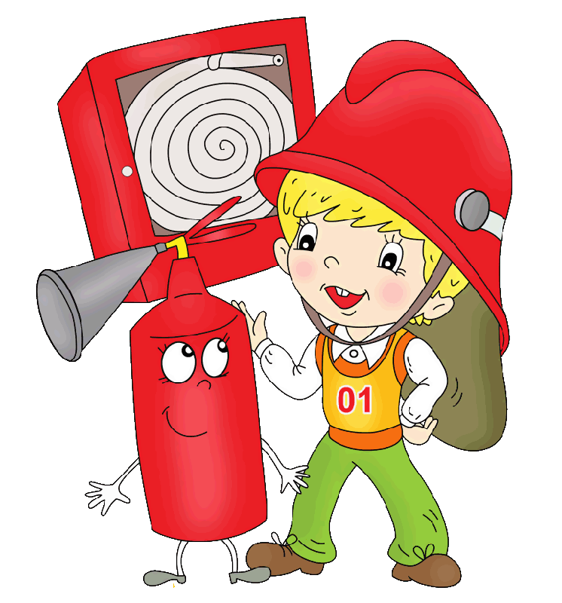
Результаты
Городского дистанционного конкурса по пожарной безопасности
«Огнеборцы» ДТДМ г. Новороссийск: https://www.youtube.com/watch?v=bF6q4FY0Hdc&feature=youtu.be
Дипломы победителей и призеров будут отправлены на эл. адрес образовательной организации.

№ | Фамилия, имя | Образовательное учреждение | Результат
1. | Иванов Владимир | МБОУ СОШ №27 | Победитель
2. | Филипенкова Алина | МБУ ДО «Центр детского творчества» | Победитель
3. | Кузнецов Михаил | МАОУ СОШ №19 | Победитель
4. | Латипов Вадим | МБОУ СОШ №23 | Победитель
5. | Бирюков Михаил | МБОУ СОШ №24 | Победитель
6. | Зима Дарья | МБОУ СОШ №24 | Победитель
7. | Злобин Роман | МАОУ СОШ №33 | Победитель
8. | Поддубная Юния | МАОУ СОШ №33 | Победитель
9. | Евлахов Всеволод | МБОУ СОШ №26 | Победитель
10. | Осадчий Лаврентий | Новороссийский казачий кадетский корпус | Победитель
11. | Осадчий Лаврентий | Новороссийский казачий кадетский корпус | Победитель
12. | Фокин Егор | Новороссийский казачий кадетский корпус | Победитель
13. | Абдельсамие  Ахмед-Адам |  | Победитель
14. | Курдюмов Никита | МБОУ СОШ №27 | Победитель
15. | Минц Елизавета | МБОУ СОШ №10 | Победитель
№ | Фамилия, имя | Образовательное учреждение | Результат
1. | Коробейникова  Татьяна | МАОУ СОШ №40 | Призер
2. | Черняева Полина | МБОУ НОШ №11 | Призер
3. | Кравченко Наталия | МБОУ НОШ №11 | Призер
4. | Абабин Матвей | МБОУ НОШ№11 | Призер
5. | Косырев Ростислав | МБОУ НОШ №11 | Призер
6. | Рахметов Вячеслав | МБОУ СОШ №27 | Призер
7. | Бохан Виктория | ЧОУ гимназия №1 | Призер
8. | Некрасова Елизавета | МАОУ СОШ №40 | Призер
9. | Чекунова Марина | МБОУ СОШ №40 | Призер
10. | Куку София | СОШ №24 | Призер
11. | Лобудь Дарья | МБОУ СОШ №24 | Призер
12. | Бугаев Демид | МБОУ СОШ №24 | Призер
13. | Суркова София | СОШ №24 | Призер
14. | Петреченко Мария | СОШ №26 | Призер
15. | Смирнова Анастасия | МБОУ СОШ №26 | Призер
16. | Зангиева Каролина | МБОУ ООШ №15 | Призер
17. | Зангиев Адам | МБОУ ООШ №15 | Призер
18. | Рожкова Ксения | МБОУ ООШ №25 | Призер
19. | Ефременко Яромир | МБОУ ООШ №31 | Призер
20. | Марченко Матвей | МАОУ СОШ №40 | Призер
21. | Шепелев Юрий | МАОУ СОШ№40 | Призер
22. | Макашенец Вероника | МАОУ СОШ№40 | Призер
23. | Толмачева Кристина | МАОУ СОШ№40 | Призер
24. | Касьяненко Эвелина | МАОУ СОШ №40 | Призер
25. | Некрасова Елизавета | МАОУ СОШ№40 | Призер
26. | Самойленко Екатерина | МАОУ СОШ №40 | Призер
27. | Ерохина Дарья | МАОУ СОШ №34 | Призер
28. | Марковец Иван,  9 лет | МБОУ СОШ № 16, | Призер
29. | Даллакян Ваге,  10 лет | МБОУСОШ №16. | Призер
30. | Коперсак Александр  10 лет | СОШ №16. | Призер
31. | Шевяков Владимир,  10 лет | МБОУСОШ №16. | Призер
32. | Власенко Захар,  10 лет | МБОУСОШ №16. | Призер
33. | Кальная Анна  10 лет | МБОУСОШ №16. | Призер
34. | Попова Алина  10 лет | МБОУСОШ №16. | Призер
35. | Попова Лиана  10 лет | МБОУСОШ №16. | Призер
36. | Буравкова София  13 лет | МБОУ СОШ № | Призер
37. | Шурупова Ксения  13 лет | МБОУ СОШ № 16 | Призер
38. | Даллакян Элена  13 лет | МБОУ СОШ № 16 | Призер
39 | Ворона Руслана  13 лет | МБОУ СОШ № 16 | Призер
40. | Шмуль Руслана  14 лет | МБОУ СОШ № 16 | Призер

.

